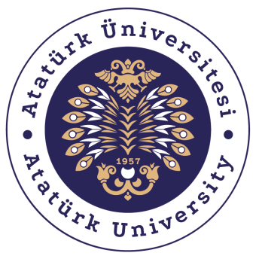

T.C.
ATATÜRK ÜNİVERSİTESİ
TOPLUMSAL DUYARLILIK PROJELERİ UYGULAMA VE ARAŞTIRMA MERKEZİ

“Daha Duyarlı Bir Gelecek İçin Toplumsal Duyarlılık Projeleri Uygulama ve Araştırma Merkezini Tanıyalım”
Proje Kodu: 632D5CA6DE209
SONUÇ RAPORU

Proje Yürütücüsü:
Arş. Gör. Rabiye KILIÇ
Mühendislik Fakültesi

Aralık, 2022
ERZURUM
İÇİNDEKİLER
Önsöz 2
Özet 3
Materyal ve Yöntem 4
Proje Görselleri 5
Sonuçlar 8

ÖNSÖZ
Toplumsal duyarlılık veya bilinç, yaşadığımız dünyayla ve yaşadığımız olaylarla ilişki kurmak ve bu konuda sorumluluk almaktır. Bir kişinin sosyal sorumluluk içeren davranışlarda bulunması için, başkalarının ihtiyacını, hedeflerini anlaması ve de buna uygun davranışları sergilenmesi gerekmektedir. Bu projede toplumsal duyarlılık proje ofisi hakkında bilgilendirme yapılarak, Toplumsal duyarlılık ve proje ofisinin yaptığı çalışmalar, hedef ve amaçları öğrencilere anlatılmaktadır.

ÖZET

Projenin kapsamında Toplumsal Duyarlılık Projeleri Uygulama ve Araştırma Merkezinin, üniversiteye yeni başlayan öğrencilere tanıtımı yapılacak böylece Toplumsal Duyarlılık Projeleri (TDP) merkezi hakkında bilgi elde etmeleri sağlanacaktır. Toplumsal Duyarlılık Merkezi, Toplumsal duyarlılık bilincini geliştirmek; Toplumun sosyal, ekonomik ve kültürel sorunlarının çözümüne yönelik bilimsel araştırma, uygulama, yayın, eğitim ve dokümantasyon çalışmaları yapmak; Lisans öğrencilerine okutulan TDP dersinin teknik alt yapısının oluşturulması ve uygulanmasında Üniversite birimleri arasında koordinasyonu sağlamak; Üniversite öğrencilerinin yapacakları TDP uygulamaları ile ihtiyaçların karşılanması için ilgili resmî, özel ve sivil toplum kuruluşları ile işbirliği içinde çalışmayı amaçlayan merkezdir. Atatürk Üniversitesi Toplumsal Duyarlılık Projelerini teşvik etmekte, hem akademik personelin hem de öğrencilerin proje yapmalarına imkân sağlamaktadır. Böylece toplumda ihtiyaç duyulan, yapılması gerektiği düşünülen, toplumu bilinçlendirici etkinlikler içeren projelerin TDP merkezi ile yapılmasına imkân sağlanmıştır.

Anahtar Kelimeler: Toplumsal Duyarlılık Projeleri Uygulama ve Araştırma Merkezi, Toplumsal duyarlılık bilinci.

MATERYAL VE YÖNTEM
Araştırmanın Türü
Bu çalışma bir Toplumsal Duyarlılık Projesi’dir.
Araştırmanın Yapıldığı Yer ve Zaman
Proje, 27.09.2022 tarihinde Atatürk Üniversitesi’ nde gerçekleştirilmiştir.
Projenin Uygulanışı
Projemizde aşağıdaki adımlar takip edilmiştir:
- Proje ile Atatürk Üniversitesi kampüsünde oryantasyon programı kapsamında stant açılarak Toplumsal Duyarlılık Projeleri Uygulama ve Araştırma Merkezinin şimdiye kadar yaptığı çalışmalar hakkında öğrencilerin bilgilendirilmesi sağlanacaktır.
- Toplumsal Duyarlılık Projelerinin nasıl yapılacağı nelere dikkat edilmesi gerekeceği anlatılacak bu doğrultuda öğrencilerin merak ettiği sorular cevaplanacaktır.
- Böylece yapılacak proje etkinliğinin öğrencilerin topluma fayda sağlayacak fikirlerinin hayata geçirilmesi açısından ışık tutması planlanmaktadır.

PROJE GÖRSELLERİ

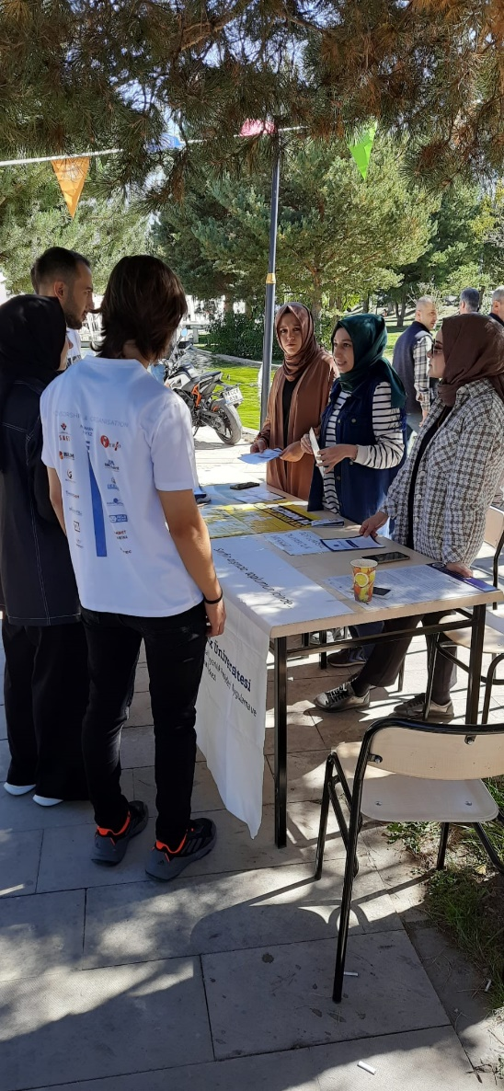

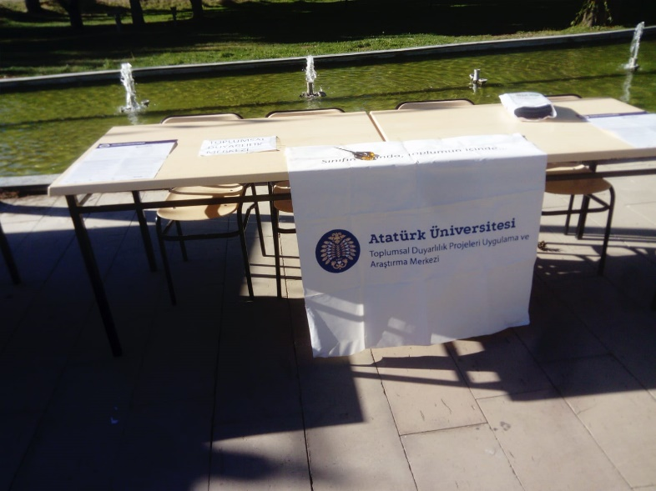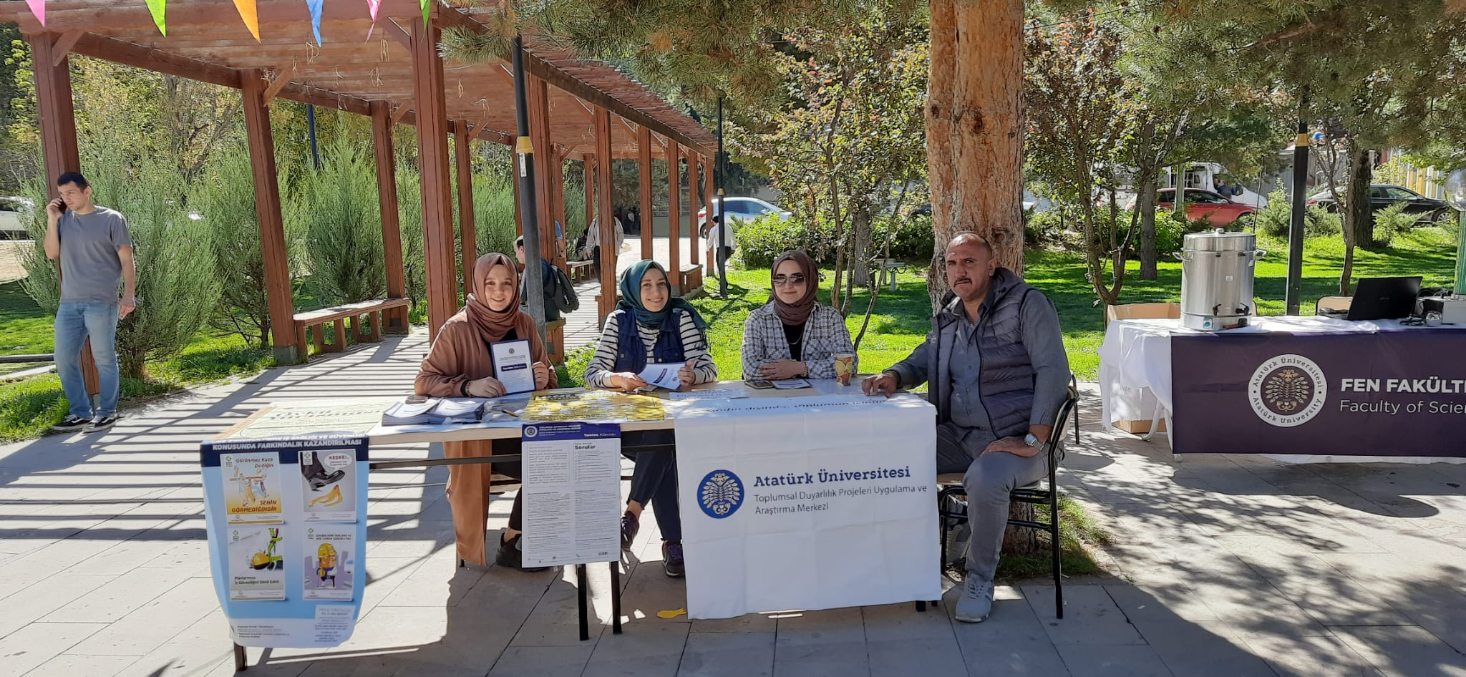

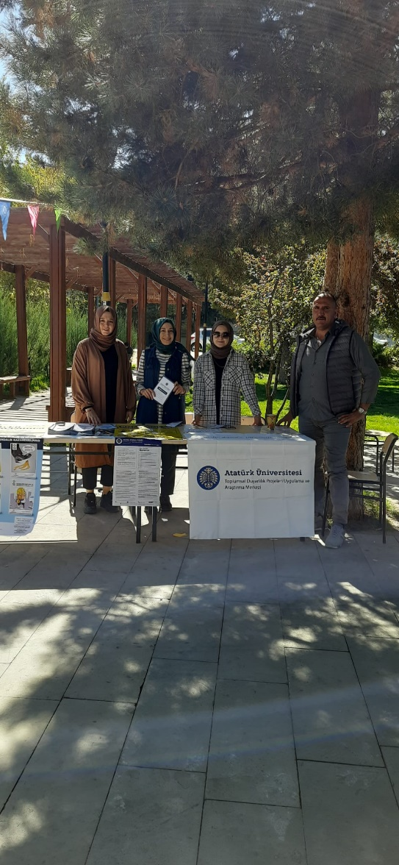

SONUÇLAR

Daha duyarlı bir gelecek için toplumsal duyarlılık projeleri uygulama ve araştırma merkezi tanıtımı etkinliğe katılan öğrencilere bilgilendirme yapılmıştır. Şimdiye kadar yapılan projelerden örnekler verilerek toplumsal duyarlılık projeleri anlatılmıştır. Böylece Atatürk Üniversitesi olarak topluma katkı misyonu yerine getirilmiştir.
Projemizi destekleyen Atatürk Üniversitesi Toplumsal Duyarlılık Projeleri Uygulama ve Araştırma Merkezi’ne teşekkür ederiz.

